Документация архитектуры проекта
GTU_Sikvel
Система анализа данных газотурбинной установки (ГТУ)
Клиент-серверное приложение на Python
Документ составлен по состоянию ветки main

Содержание

1. Назначение системы
GTU_Sikvel — клиент-серверная система мониторинга и анализа параметров газотурбинной установки (ГТУ), по сути учебная мини-SCADA. Сервер периодически снимает показания шести датчиков, привязывает их к режиму работы установки, выявляет аномалии и сохраняет результат в базу данных. Десктоп-клиент на PyQt5 показывает оператору текущий режим, показания, историю и журнал логов, а администратору даёт переключать режим установки.
Система решает три задачи: опрос датчиков (в текущей реализации значения симулируются для выбранного режима), анализ аномалий (сравнение показаний с эталонными диапазонами режима) и визуализация с управлением через графический интерфейс. Запуск выполняется одной командой python run.py, которая поднимает серверный процесс, дожидается открытия порта и стартует клиент.

2. Технологический стек
Слой | Технологии
Язык | Python 3.10+
Серверный фреймворк | FastAPI, Uvicorn (ASGI), asyncio
ORM / БД | SQLAlchemy 2.0, SQLite (по умолчанию)
Аутентификация | JWT (python-jose), bcrypt (passlib)
Клиент (GUI) | PyQt5
HTTP-клиент | httpx
Конфигурация | python-dotenv (.env)
Тестирование | pytest, pytest-asyncio, FastAPI TestClient

3. Высокоуровневая архитектура
Клиент общается с сервером только через REST API, защищённый JWT-токеном. Внутри серверного процесса (uvicorn) через asyncio.gather параллельно работают две независимые задачи: веб-приложение FastAPI, обслуживающее запросы, и оркестратор — фоновый цикл, наполняющий базу данных телеметрией. Прямых вызовов между ними нет: они связаны косвенно — через общую SQLite (оркестратор пишет, API читает) и через разделяемую переменную текущего режима.
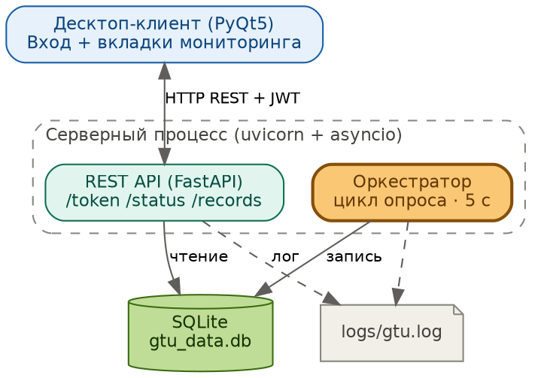
Рисунок 1. Высокоуровневая (контейнерная) архитектура

4. Структура каталогов
GTU_Sikvel/
├── run.py Точка запуска: поднимает сервер, затем клиент
├── requirements.txt
├── pytest.ini
├── .env.example
│
├── server/ Серверная часть
│ ├── main.py Запуск оркестратора + uvicorn (asyncio.gather)
│ ├── api/
│ │ ├── app.py Фабрика FastAPI-приложения, lifespan
│ │ └── routes.py REST-маршруты и зависимости авторизации
│ ├── orchestrator/
│ │ └── orchestrator.py Фоновый цикл опроса и анализа
│ ├── sensors/
│ │ ├── sensor_service.py Источник показаний датчиков (симулятор)
│ │ ├── rules_loader.py Загрузка норм из CSV (Приложение 2)
│ │ └── notebook_loader.py Загрузка истории из .ipynb (Приложение 1)
│ ├── analytics/
│ │ ├── anomaly_detector.py Проверка показаний на выход из диапазона
│ │ └── classifier.py Классификатор режима по показаниям
│ ├── auth/
│ │ └── auth_service.py JWT, bcrypt, пользователь по умолчанию
│ ├── storage/
│ │ ├── database.py Engine, сессии, init_db, get_db
│ │ └── models.py ORM-модели SensorRecord, User
│ ├── logging_service/
│ │ └── logger.py Логирование в консоль и файл
│ └── config/
│ └── settings.py Переменные окружения, словарь GTU_MODES
│
├── client/ Клиентская часть (PyQt5)
│ ├── main.py QApplication, цикл «вход → окно → выход»
│ ├── api_client.py HTTP-клиент к серверу
│ └── ui/
│ ├── login_dialog.py Диалог аутентификации
│ └── main_window.py Главное окно: мониторинг, история, логи
│
└── tests/ pytest: auth, api, sensor, classifier, anomaly

5. Диаграмма компонентов
Диаграмма показывает все модули проекта, сгруппированные по пакетам, и зависимости между ними. Пакеты config, logging_service и storage — общие низкоуровневые модули, от которых зависит почти весь остальной код (показано точечными связями). Оркестратор выделен оранжевым. Бледным пунктиром отмечены модули, которые присутствуют в кодовой базе, но не подключены к текущему рабочему циклу: rules_loader, notebook_loader и classifier. Диаграмма размещена на следующей (альбомной) странице.

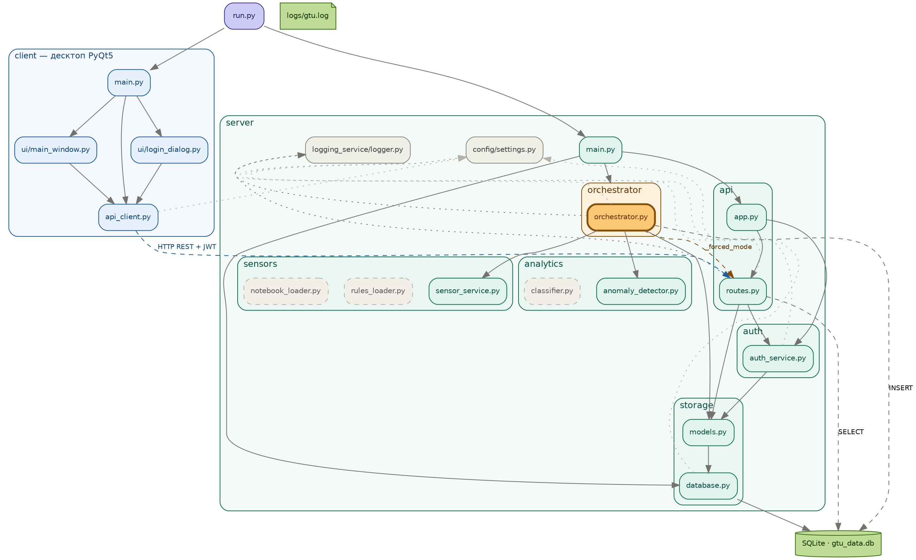
Рисунок 2. Диаграмма компонентов (все файлы проекта)

6. Оркестратор — ядро системы
Оркестратор (server/orchestrator/orchestrator.py) — главный фоновый компонент. При создании он инициализирует SensorService (источник показаний) и AnomalyDetector (проверка на аномалии). Его метод run() запускает бесконечный цикл, повторяющийся каждые SENSOR_POLL_INTERVAL секунд (по умолчанию 5).
Один такт цикла (_tick) выглядит так. Оркестратор узнаёт текущий режим — берёт его из переменной _forced_mode, которую импортирует напрямую из модуля api/routes.py (по умолчанию STOP). Затем вызывает sensor_service.poll(mode) и получает словарь из шести показаний. Передаёт их в anomaly_detector.detect(readings, mode), который сравнивает каждое значение с эталонным диапазоном для этого режима и возвращает список нарушений. После этого _save() создаёт по одной записи SensorRecord на каждый датчик — со значением, режимом, флагом аномалии и её описанием — и коммитит в БД. Если аномалии есть, в лог уходит предупреждение, иначе — информационная строка. Любое исключение внутри такта перехватывается и логируется, не роняя цикл.
Важная деталь: SensorService сейчас не читает реальное оборудование, а симулирует значения вокруг середины эталонного диапазона выбранного режима с шумом и редкими случайными выбросами (именно выбросы и порождают аномалии). В реальной системе этот класс заменяется драйвером OPC-UA / Modbus / MQTT без правок остального кода — это заложено в архитектуре как точка расширения.
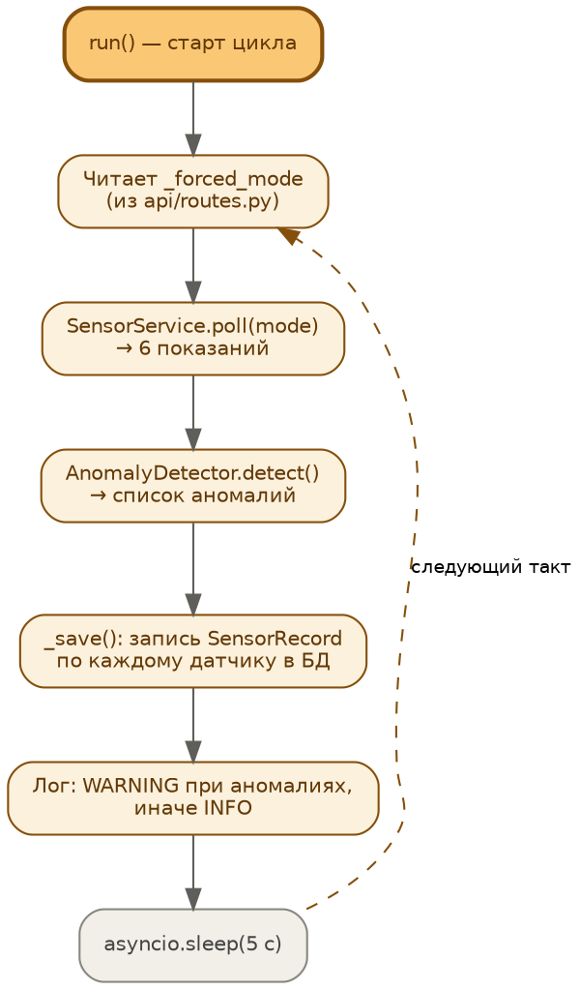
Рисунок 3. Рабочий цикл оркестратора (один такт)

7. Модель данных
В базе данных две таблицы, обе наследуются от декларативного Base SQLAlchemy и не связаны между собой внешними ключами. SensorRecord — журнал телеметрии: метка времени, имя датчика, значение, режим, флаг и описание аномалии. User — учётные записи для доступа к API: имя, bcrypt-хэш пароля, роль и признак активности.
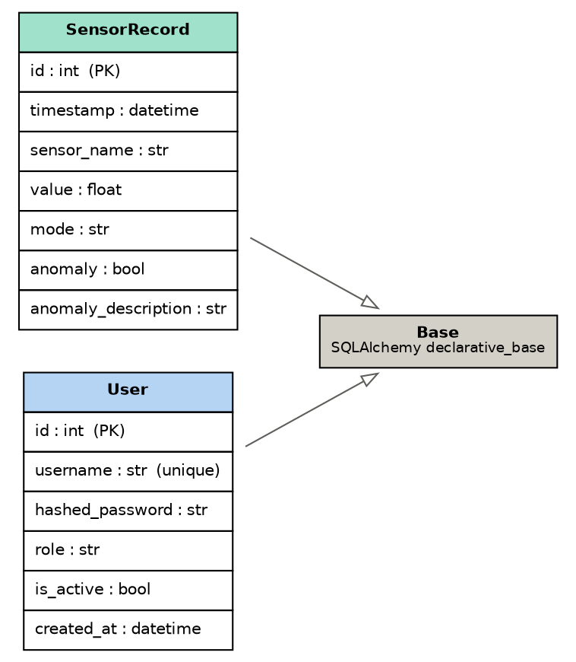
Рисунок 4. Модель данных (ORM-модели)

8. REST API
Все маршруты, кроме выдачи токена, требуют валидного JWT в заголовке Authorization: Bearer. Управляющие маршруты требуют роли admin. Автодокументация поднимается автоматически: Swagger UI на /docs, ReDoc на /redoc.
Метод | Путь | Доступ | Назначение
POST | /token | публичный | Аутентификация, выдача JWT
GET | /status | авторизованный | Текущий режим и последние аномалии
GET | /records | авторизованный | История показаний (фильтры sensor, limit)
GET | /mode/forced | авторизованный | Текущий принудительный режим
POST | /mode/force | admin | Установить режим ГТУ
GET | /logs | авторизованный | Последние строки лог-файла
POST | /users | admin | Создать пользователя

9. Датчики и режимы ГТУ
Система оперирует шестью датчиками и пятью режимами работы. Для каждого режима заданы эталонные диапазоны по всем датчикам — они используются и для симуляции показаний (sensor_service), и для проверки аномалий (anomaly_detector).

Датчики
Код | Параметр | Единица
rpm | Частота вращения ротора | об/мин
exhaust_temp | Температура выхлопных газов | °C
inlet_pressure | Давление на входе | кПа
fuel_flow | Расход топлива | кг/ч
vibration | Вибрация подшипника | мм/с
iga_position | Положение ВНА (IGA) | %

Режимы (GTU_MODES)
Код | Описание
STOP | Останов
START | Пуск
IDLE | Холостой ход
PARTIAL | Частичная нагрузка
NOMINAL | Номинальный режим

10. Аутентификация и авторизация
Реализована схема OAuth2 password flow с JWT. Пароли хранятся в виде bcrypt-хэшей (passlib). Токен — JWT (алгоритм HS256 по умолчанию) — содержит имя пользователя и роль и имеет ограниченный срок жизни. Зависимость get_current_user декодирует токен и проверяет, что пользователь существует и активен; require_admin дополнительно проверяет роль admin. При первом старте create_default_admin создаёт учётную запись admin, если её ещё нет.
Роли две: admin (полный доступ, включая управление режимом и пользователями) и operator (чтение статуса, истории и логов).

11. Конфигурация
Все настройки читаются из переменных окружения (файл .env, шаблон — .env.example).
Переменная | По умолчанию | Назначение
SECRET_KEY | change-me-in-production | Ключ подписи JWT
ALGORITHM | HS256 | Алгоритм JWT
ACCESS_TOKEN_EXPIRE_MINUTES | 60 | Срок жизни токена (мин)
DATABASE_URL | sqlite:///./gtu_data.db | Подключение к БД
SERVER_HOST | 127.0.0.1 | Хост сервера
SERVER_PORT | 8000 | Порт сервера
SENSOR_POLL_INTERVAL | 5 | Период опроса датчиков (с)

12. Развёртывание и запуск
Текущая модель развёртывания — единый хост: сервер и клиент работают на одной машине, клиент обращается к серверу по 127.0.0.1:8000. Скрипт run.py запускает серверный процесс командой python -m server.main, ждёт открытия порта 8000 (до 60 секунд), затем стартует клиент. При закрытии клиента сервер корректно останавливается.
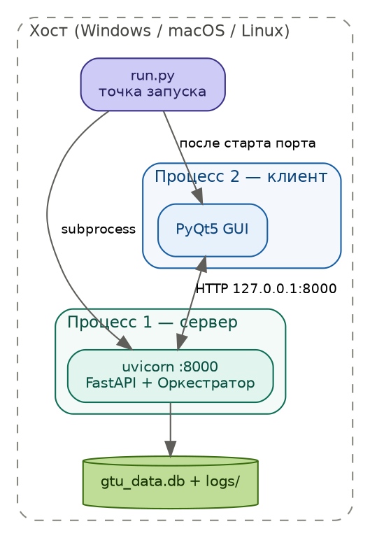
Рисунок 5. Диаграмма развёртывания

Команды запуска
python -m venv venv
source venv/bin/activate # Linux/macOS
venv\Scripts\activate # Windows
pip install -r requirements.txt
cp .env.example .env
python run.py

13. Тестирование
Тесты на pytest (конфигурация в pytest.ini, asyncio_mode = auto) покрывают ключевые модули: test_auth.py (хэширование паролей, выдача и декодирование токенов), test_api.py (интеграционные тесты эндпоинтов через FastAPI TestClient), test_sensor_service.py (диапазоны генерируемых показаний), test_classifier.py (классификация режимов) и test_anomaly_detector.py (обнаружение выходов за пределы нормы). Запуск: pytest или python -m pytest.

14. Замечания по архитектуре

Сильные стороны
- Чёткое разделение на слои: API, фоновый цикл, аналитика, хранилище, аутентификация и логирование вынесены в отдельные модули.
- Конфигурация полностью через переменные окружения; нет «зашитых» путей и секретов в логике, кроме значений по умолчанию.
- Источник показаний инкапсулирован в SensorService — в продакшене его легко заменить на реальный драйвер OPC-UA / Modbus / MQTT без правок остального кода.
- Покрытие тестами всех основных модулей.

Зоны для улучшения
- Связь через глобальную переменную: текущий режим хранится в модуль-уровневой переменной _forced_mode внутри api/routes.py, а оркестратор импортирует её напрямую. Это скрытая зависимость между слоями; чище вынести состояние в отдельный объект (например, app.state) и передавать явно.
- Дублирование эталонных диапазонов: они заданы дважды — в sensor_service и в anomaly_detector. При этом уже есть rules_loader, способный загружать нормы из CSV. Стоит сделать единый источник истины.
- Классификатор ModeClassifier написан, но в цикле оркестратора не используется — режим берётся из принудительной настройки, а не вычисляется по данным. Утилиты rules_loader и notebook_loader также не подключены к рантайму.
- Значения по умолчанию SECRET_KEY (change-me-in-production) и предустановленный пароль администратора обязательно меняются перед реальным использованием.
- Метод Orchestrator.stop() существует, но в lifespan приложения корректная остановка фоновой задачи не вызывается.

